Conocimientos en CIENCIA DE DATOS

Entender que es una disciplina que agrupa diferentes ciencias, areas y habilidades para transformar datos en decisiones.

OBJETIVOS
- 1
- Comprender los fundamentos de la ciencia de datos, inteligencia artificial e inteligencia de negocios, destacando sus interrelaciones y aplicaciones clave.
- 2
- Identificar los roles, habilidades técnicas y blandas necesarias en el campo de la ciencia de datos, diferenciando sus responsabilidades y especializaciones.
- 3
- Explorar metodologías ágiles como Scrum y CRISP-DM en el contexto de ciencia de datos, analizando sus principios, desafíos y aplicaciones en la gestión de proyectos.

La ciencia de datos nace de una mirada al futuro sobre la empresa y su manejo de datos ya que estos por la expansión de la tecnología genera altos volumenes de información. por eso la ciencia de datos:
- Entrenar modelos predictivos.
- Automatizar decisiones.
- Detectar patrones ocultos.
Busqueda de un proceso predictivo no solo reactivo.

(rol y diferenciación de cada perfil)
El analista de datos se enfoca en explorar, limpiar y visualizar la información para responder preguntas del negocio mediante reportes, KPIs y dashboards; el ingeniero de datos se encarga de diseñar, construir y mantener la infraestructura de datos, asegurando que la información sea confiable, escalable y disponible (pipelines, bases de datos, Big Data y cloud); mientras que el data scientist utiliza esos datos para extraer conocimiento avanzado, aplicando estadística, machine learning y modelos predictivos para generar insights, hacer predicciones y apoyar la toma de decisiones estratégicas.

ENFOQUES EN LOS PROYECTOS DE DATOS:

- METODOLOGÍAS AGILES: enfoque interactivo e incremental donde se fomenta la colaboración entre personas para ello se adoptan los springs que es la división del trabajo en periodos de tiempo (1 o 2 semanas) para desarrollar tareas.

En metodologías ágiles, decir que el proceso es incremental significa que el producto se construye y se entrega por partes pequeñas y funcionales, llamadas incrementos, en lugar de desarrollarlo todo de una sola vez.

- WATERFALL (CASCADA)
Es un desarrollo lineal y secuencial, es decir una etapa no puede iniciar hasta que termine la anterior. Uso clasico de la herramienta de GANTT. (MICROSFT PROJECT)
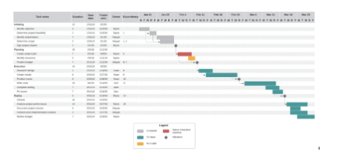

SCRUM Y KANBAN; ambos están en el marco de metodología ágil pero en diferentes contextos. La diferencia entre Scrum y Kanban está en cómo organizan el trabajo, la estructura y el ritmo de entrega.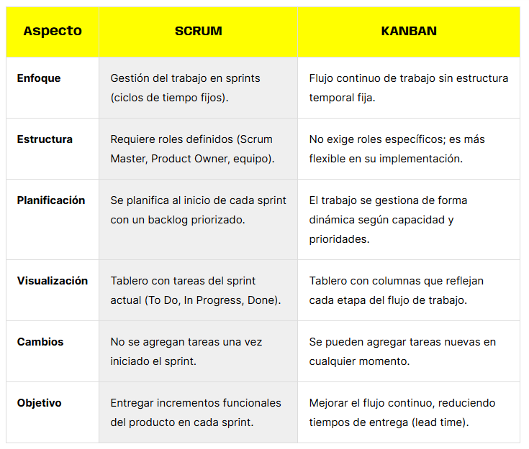
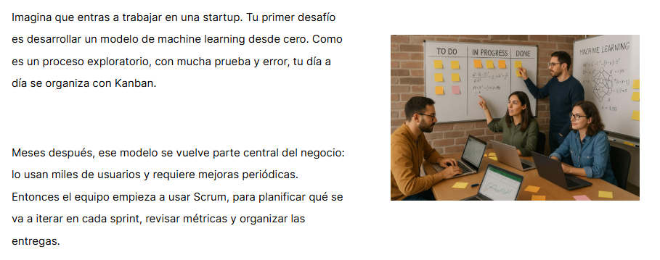- Para Scrum podemos encontrar herramientas como Jira o Azure DevOps.
- Para Kanban: Asana y Trello suelen ser las herramientas predilectas. Visualmente, identifican rápidamente las tareas en cada uno de los estadíos del proceso.

TDSP significa Team Data Science Process y es una metodología/framework de Microsoft para desarrollar proyectos de Data Science y Machine Learning de forma estructurada, colaborativa y reproducible.
Está pensada para equipos que trabajan con datos, modelos y despliegue en producción.

CRISP-DM (Cross Industry Standard Process for Data Mining)
Su principal objetivo es entender los datos y extraer información valiosa de estos.

DCAM es un framework de comunicación de datos que se usa para presentar insights de forma clara y accionable, especialmente a stakeholders no técnicos.

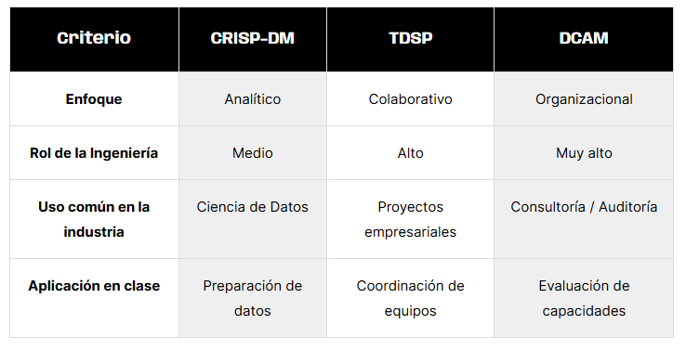

GRATIFICANTES PARA MI: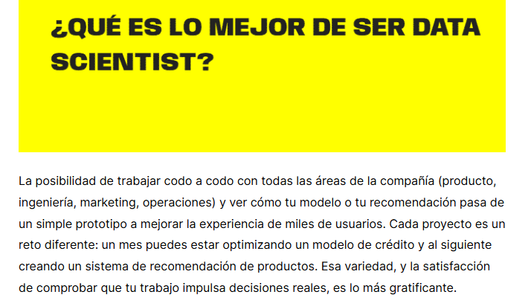

Relación con lo que has visto antes
- Machine Learning → técnicas
- CRISP-DM → proceso
- SCRUM → gestión del proyecto
DIFERENCIAS CLAVES ENTRE BIG DATA Y DATA SCIENCE:La diferencia entre Big Data y Data Science está en qué problema resuelven y cómo usan los datos. Son complementarios, no excluyentes.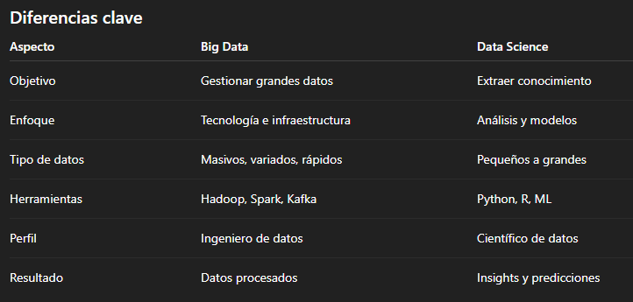

DATOS SEGÚN SU TIPO Y ESTRUCTURA.
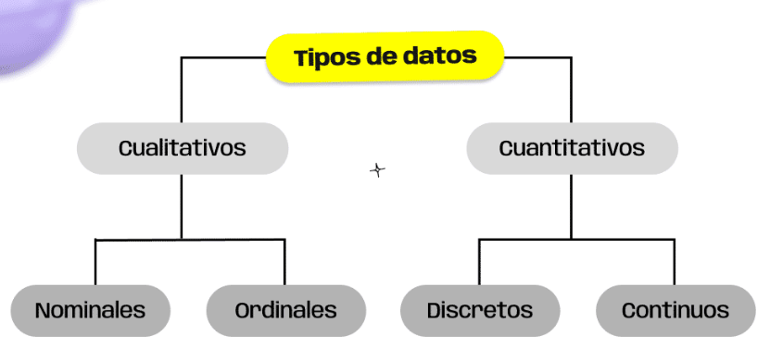

Datos univariados, bivariados y multivariados

COMPLEMENTOS
- PODCAST UTILICES DE CIENCIA DE DATOS Y DEMAS. https://podtail.com/podcast/soydata-la-ciencia-de-datos-a-tu-alcance/?utm_source=chatgpt.com

- 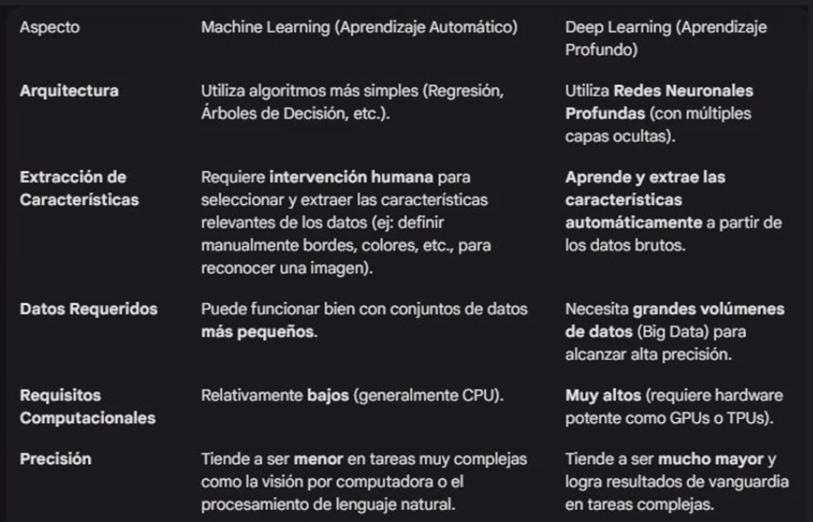

GLOSARIO
frameworks: es una estructura de trabajo reutilizable que proporciona reglas, herramientas y componentes base para desarrollar software o gestionar procesos de forma más rápida, ordenada y consistente.

Fintech: viene de Financial Technology (tecnología financiera). Es el uso de la tecnología para ofrecer, mejorar o automatizar servicios financieros, haciéndolos más rápidos, baratos y accesibles que los de la banca tradicional.

Machine Learning (ML) o aprendizaje automático: es una rama de la inteligencia artificial que permite que las computadoras aprendan a partir de datos y mejoren su desempeño sin ser programadas explícitamente para cada caso.
Explicado simple
En lugar de decirle al programa “si pasa esto, haz esto”, le damos datos y el sistema aprende patrones para tomar decisiones o hacer predicciones.

Deep Learning (DL) Es un tipo de ML basado en redes neuronales profundas, ideal para trabajar con datos complejos como imágenes, texto o audio.
Por ejemplo, se usa para validar automáticamente documentos subidos por los usuarios o analizar interacciones textuales. entender grafos o nodos enlaces. los grafos son una forma de representar datos que tienen relaciones explícitas entre sus elementos, no solo valores numéricos aislados. A partir de esta idea surgen las Redes Neuronales de Grafos (Graph Neural Networks – GNN).
PageRank: algoritmo que clasifica páginas web según su relevancia usando enlaces (inspirado en grafos)
SCRUM es un marco de trabajo ágil (framework ágil) que se usa para gestionar y desarrollar proyectos, sobre todo de software, de forma iterativa, colaborativa y flexible.No es una metodología rígida, sino una forma de trabajar en ciclos cortos para entregar valor constantemente.Es decir: En lugar de hacer todo el proyecto de una sola vez, SCRUM divide el trabajo en pequeñas partes y las entrega poco a poco, revisando y mejorando en cada ciclo.
CRISP-DM (Cross-Industry Standard Process for Data Mining) es una metodología estándar para proyectos de análisis de datos y machine learning.
Sirve como guía paso a paso para convertir datos en conocimiento útil y decisiones de negocio. Es muy usada en Data Science, Machine Learning, IA y analítica.
Insights son hallazgos clave obtenidos al analizar datos que revelan algo importante, útil y accionable para tomar decisiones.
Big Data es el conjunto de datos tan grandes, variados y rápidos que no pueden ser manejados eficientemente con herramientas tradicionales (como Excel o bases de datos simples).
No se trata solo de “muchos datos”, sino de cómo se generan, procesan y aprovechan.

Inteligencia de negocios (BI)
Aunque no implica modelos predictivos, la BI es clave para visualizar los datos y generar insights accionables.
Dashboards, KPIs y reportes permiten a la fintech monitorear productos, identificar caídas en el uso o planificar campañas.

Un dashboard (tablero de control) es una herramienta visual que muestra indicadores clave (KPIs), métricas y gráficos en un solo lugar, para monitorear, analizar y tomar decisiones rápidamente.

HOMEWORK

PROBLEMÁTICA DE EJERCICIO

- DATOS SIN VALIDAR
- PROBLEMAS CON EL FRONT
- DESACTUALIZADO EL KANBAN
- NO HAY CLARIDAD-UN SPRING SIN OBJETIVOS CLAROS.

? MI PREGUNTA ES EL CÓMO DE ESTOS PROBLEMAS

PROPONER SECUENCIA DE TRABAJO Y TIPO DE METODOLOGIA A USAR.
Y FINALMENTE EL CICLO DE VIDA DE LOS DATOS.

